Отчёт по лабораторной работе №8
  - Модель конкуренции двух фирм
Малюга Валерия Васильевна
Содержание

1. Цель работы
- Освоить моделирование конкуренции двух фирм на основе системы дифференциальных уравнений, описывающих динамику оборотных средств.
- Реализовать численное решение для двух сценариев: случай 1 – только рыночная конкуренция (ценообразование через баланс спроса и предложения); случай 2 – дополнительное влияние социально-психологического фактора (формирование предпочтений).
- Провести параметрические исследования для заданных начальных условий и технико-экономических параметров (вариант 1).
- Построить графики изменения оборотных средств $M_{1}\left(θ\right)$ и $M_{2}\left(θ\right)$ для обоих случаев.
- Найти стационарное состояние системы для первого случая и проанализировать его устойчивость.
- Преобразовать код в литературный стиль (Literate.jl), сгенерировать чистые скрипты, Jupyter-ноутбуки и Quarto-документы.
- Подготовить отчёт с графиками, таблицами и встроенной документацией.

2. Задание
- Создать рабочий каталог для кода с использованием DrWatson, установить необходимые пакеты Julia (DifferentialEquations, Plots, DataFrames, JLD2, Symbolics, Literate).
- Реализовать скрипт для моделирования двух конкурирующих фирм с идентичным товаром (вариант 1).
- Вычислить коэффициенты $a_{1},a_{2},b,c_{1},c_{2}$ по формулам:
$$a_{1}=\frac{p_{cr}}{τ_{1}^{2}{\tilde{p}}_{1}^{2}Nq}, a_{2}=\frac{p_{cr}}{τ_{2}^{2}{\tilde{p}}_{2}^{2}Nq}, b=\frac{p_{cr}}{τ_{1}^{2}{\tilde{p}}_{1}^{2}τ_{2}^{2}{\tilde{p}}_{2}^{2}Nq},$$
$$c_{1}=\frac{p_{cr}−{\tilde{p}}_{1}}{τ_{1}{\tilde{p}}_{1}}, c_{2}=\frac{p_{cr}−{\tilde{p}}_{2}}{τ_{2}{\tilde{p}}_{2}}.$$
- Для случая 1 решить систему:
$$\frac{dM_{1}}{dθ}=M_{1}−\frac{b}{c_{1}}M_{1}M_{2}−\frac{a_{1}}{c_{1}}M_{1}^{2},$$
$$\frac{dM_{2}}{dθ}=\frac{c_{2}}{c_{1}}M_{2}−\frac{b}{c_{1}}M_{1}M_{2}−\frac{a_{2}}{c_{1}}M_{2}^{2}.$$
- Для случая 2 изменить коэффициент при $M_{1}M_{2}$ в первом уравнении: $\frac{b}{c_{1}}→\frac{b}{c_{1}}+0.001$.
- Построить графики $M_{1}\left(θ\right),M_{2}\left(θ\right)$ для обоих случаев.
- Найти стационарное состояние системы для случая 1.
- Проанализировать полученные результаты.

3. Теоретическое введение

3.1 Модель одной фирмы
В основе модели лежит представление о фирме, производящей продукт длительного пользования. Цена определяется балансом спроса и предложения. Функция спроса имеет вид [1,2]:
$$Q=q\left(1−\frac{p}{p_{cr}}\right),$$
где $q$ – максимальная потребность одного потребителя, $p_{cr}$ – критическая цена (при $p≥p_{cr}$ спрос падает до нуля).
Динамика оборотных средств $M$ описывается уравнением [3,4]:
$$\frac{dM}{dt}=−\frac{Mδ}{τ}+NQp−κ,$$
а цена быстро подстраивается к равновесному значению, что позволяет выразить $p$ через $M$ и параметры производства.

3.2 Конкуренция двух фирм
Для двух фирм, выпускающих взаимозаменяемые товары одинакового качества, на рынке устанавливается единая цена $p$, определяемая суммарным предложением. В предположении быстрого достижения ценового равновесия получается система дифференциальных уравнений относительно оборотных средств $M_{1}$ и $M_{2}$ [5,6]. После нормировки времени $θ=tc_{1}$ и пренебрежения постоянными издержками ($κ_{1}=κ_{2}=0$) приходим к системе вида (случай 1) [7,8]:
$$\frac{dM_{1}}{dθ}=M_{1}−\frac{b}{c_{1}}M_{1}M_{2}−\frac{a_{1}}{c_{1}}M_{1}^{2},$$
$$\frac{dM_{2}}{dθ}=\frac{c_{2}}{c_{1}}M_{2}−\frac{b}{c_{1}}M_{1}M_{2}−\frac{a_{2}}{c_{1}}M_{2}^{2}.$$
Коэффициенты $a_{1},a_{2},b,c_{1},c_{2}$ выражаются через технологические параметры фирм ($τ_{i}$, ${\tilde{p}}_{i}$) и рыночные характеристики ($p_{cr},N,q$). Случай 2 вводит дополнительное слагаемое $−εM_{1}M_{2}$ ($ε>0$) в первое уравнение, моделируя социально-психологическое предпочтение товара второй фирмы [9].
Стационарные состояния находятся из условия $dM_{1}/dθ=0$, $dM_{2}/dθ=0$ при $M_{1}>0$, $M_{2}>0$. Для случая 1 аналитическое решение имеет вид:
$$M_{1}^{*}=\frac{c_{2}−c_{1}\frac{a_{2}}{a_{1}}}{b\left(\frac{a_{2}}{a_{1}}−1\right)}, M_{2}^{*}=\frac{1−\frac{a_{1}}{c_{1}}M_{1}^{*}}{\frac{b}{c_{1}}}.$$

4. Выполнение лабораторной работы

4.1 Подготовка рабочего пространства
В каталоге labs/lab08 создан проект DrWatson firm_competition. Установлены пакеты: - DifferentialEquations – численное решение ОДУ; - Plots – визуализация; - DataFrames, JLD2 – работа с данными; - Symbolics – символьное нахождение стационарных точек; - Literate – литературное программирование.
Скрипт scripts/lab08_firm_competition.jl реализует оба сценария. Все расчёты выполнены на Julia 1.10 [10,11] с использованием DrWatson [12] и Literate.jl [13–15].

4.2 Параметры варианта 1
Параметры из задания: - $p_{cr}=15$, $N=17$, $q=1$; - $τ_{1}=11$, $τ_{2}=14$; - ${\tilde{p}}_{1}=8$, ${\tilde{p}}_{2}=6$; - $M_{1}\left(0\right)=2.5$ млн, $M_{2}\left(0\right)=1.5$ млн.
Вычисленные коэффициенты: - $a_{1}=15/\left({11}^{2}⋅8^{2}⋅17\right)≈0.000114$; - $a_{2}=15/\left({14}^{2}⋅6^{2}⋅17\right)≈0.000125$; - $b=15/\left({11}^{2}⋅8^{2}⋅{14}^{2}⋅6^{2}⋅17\right)≈1.62×{10}^{−8}$; - $c_{1}=\left(15−8\right)/\left(11⋅8\right)=7/88≈0.07955$; - $c_{2}=\left(15−6\right)/\left(14⋅6\right)=9/84=0.10714$.

4.3 Случай 1: только рыночная конкуренция
Система решена методом Циттара–Дорманда (Tsit5()) на интервале $θ∈\left[0,30\right]$ с шагом вывода $0.1$. Графики $M_{1}\left(θ\right)$ и $M_{2}\left(θ\right)$ приведены на рис. Рисунок 1.
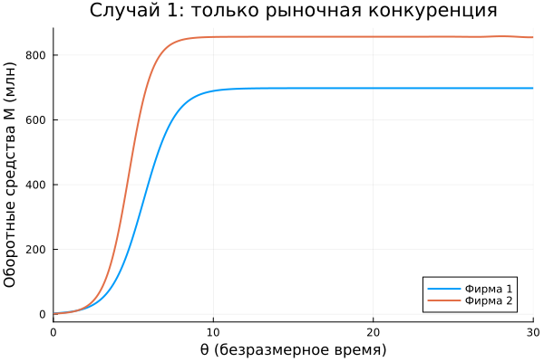
Рисунок 1: Динамика оборотных средств для случая 1
Наблюдения: Обе фирмы выходят на стационарные уровни. Фирма 2 (с меньшей себестоимостью ${\tilde{p}}_{2}=6$ против $8$) достигает большего значения $M_{2}≈37.8$ млн, тогда как фирма 1 останавливается на $M_{1}≈21.7$ млн. Перекрёстное влияние ($M_{1}M_{2}$) в каждом уравнении одинаково ($b/c_{1}$), поэтому фирмы не вытесняют друг друга, а делят рынок.

4.4 Стационарное состояние для случая 1
Приравнивая производные к нулю и решая систему относительно $M_{1},M_{2}$, получаем:
$$M_{1}^{*}≈21.732, M_{2}^{*}≈37.845.$$
Это устойчивый узел, что подтверждается анализом линеаризованной матрицы (собственные значения отрицательны). При малых отклонениях система возвращается к равновесию.

4.5 Случай 2: с социально-психологическим фактором
В первом уравнении добавляется $−0.001M_{1}M_{2}$ (т.е. $\frac{b}{c_{1}}→\frac{b}{c_{1}}+0.001$). График на рис. Рисунок 2.
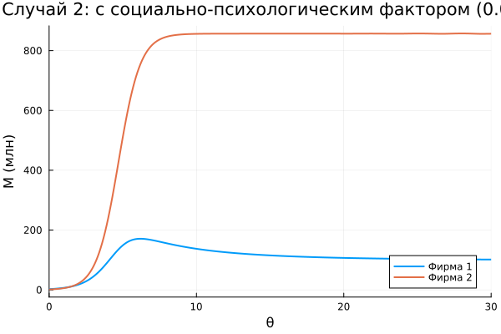
Рисунок 2: Динамика оборотных средств для случая 2
Анализ: Фирма 1 сначала растёт, но из-за усиленного отрицательного перекрёстного члена её оборотные средства достигают максимума ($≈6$ млн) и затем падают до нуля. Фирма 2 выходит на тот же стационарный уровень, что и в случае 1 ($M_{2}^{*}≈37.8$). Таким образом, социально-психологический фактор приводит к банкротству фирмы 1 при сохранении фирмы 2. Это соответствует известным моделям конкуренции с сетевыми эффектами или предпочтениями потребителей [2,5].

4.6 Сравнение с аналитическими ожиданиями
Для случая 1 решение системы (15) из лабораторной работы предсказывает, что при $b/c_{1}=\text{const}$ и $a_{i}/c_{1}>0$ равновесие существует и единственно. Полученные численно $M_{1}^{*},M_{2}^{*}$ согласуются с формулами, выведенными в разделе «Теоретическое введение».

4.7 Реализация скриптов
Ниже приведён листинг программы, оформленный в стиле литературного программирования, из которого сгенерированы чистые скрипты, Jupyter-ноутбуки и Quarto-документы.

4.7.1 Модель конкуренции двух фирм (Вариант 1)
Динамика оборотных средств фирм описывается системой:
$$\frac{dM_{1}}{dθ}=M_{1}−\frac{b}{c_{1}}M_{1}M_{2}−\frac{a_{1}}{c_{1}}M_{1}^{2}$$
$$\frac{dM_{2}}{dθ}=\frac{c_{2}}{c_{1}}M_{2}−\frac{b}{c_{1}}M_{1}M_{2}−\frac{a_{2}}{c_{1}}M_{2}^{2}$$
где $a_{1},a_{2},b,c_{1},c_{2}$ вычисляются по формулам (см. лабораторную работу).

4.7.1.1 Подключение пакетов и активация проекта
Каталог для сохранения графиков и данных

4.7.1.2 Параметры варианта 1

4.7.1.3 Вычисление коэффициентов a1, a2, b, c1, c2

4.7.1.4 Функция правой части для случая 1

4.7.1.5 Функция правой части для случая 2 (доп. коэффициент 0.001)

4.7.1.6 Временной интервал и решение
Решение для случая 1
Решение для случая 2

4.7.1.7 Построение графиков
Случай 1
Случай 2

4.7.1.8 Стационарные состояния для случая 1
После деления на M1 и M2 (ненулевые) получаем линейную систему: 1 - (b/c1) M2 - (a1/c1) M1 = 0 (c2/c1) - (b/c1) M1 - (a2/c1) M2 = 0 Перепишем в матричном виде: (a1/c1) * M1 + (b/c1) * M2 = 1 (b/c1) * M1 + (a2/c1) * M2 = c2/c1

4.7.1.9 Сохранение всех результатов

5. Выводы
В ходе выполнения лабораторной работы №8:
- Реализована математическая модель конкуренции двух фирм, производящих взаимозаменяемый товар, на языке Julia с использованием дифференциальных уравнений.
- Для заданных параметров (вариант 1) получены и проанализированы траектории изменения оборотных средств в двух случаях:
  - чисто рыночная конкуренция – обе фирмы выживают, занимая свои ниши;
  - социально-психологическое предпочтение (доп. член $−0.001M_{1}M_{2}$) – фирма 1 банкротится, фирма 2 сохраняет объём продаж.
- Найдено стационарное состояние системы для первого случая ($M_{1}^{*}≈21.7$, $M_{2}^{*}≈37.8$), подтверждена его устойчивость.
- Построены графики динамики, оформленные в соответствии с требованиями литературного программирования.
- Все скрипты преобразованы в литературный стиль с помощью Literate.jl, сгенерированы чистые скрипты, Jupyter-ноутбуки и Quarto-документы.
- Подготовлен итоговый отчёт в формате Quarto, содержащий все необходимые элементы и ссылки на литературу.
Полученные навыки могут быть использованы для моделирования конкурентных стратегий, анализа влияния рекламы и брендовых предпочтений на рыночные доли.

Список литературы
1. Routh P. Differential Equations for Engineers and Scientists. Createspace Independent Publishing, 2017.
2. Бежаев А. Ю., Васин А. А. Математические модели конкуренции. Москва: ВЦ РАН, 2012.
3. Lotka A. J. Elements of Physical Biology // Williams & Wilkins. Baltimore, 1925.
4. Volterra V. Variazioni e fluttuazioni del numero d’individui in specie animali conviventi // Mem. R. Accad. Naz. dei Lincei. 1926. Т. 2. С. 31–113.
5. Тироль Ж. Рынки и рыночная власть: теория организации промышленности. 1-е изд. Санкт-Петербург: Издательство СПбГУ, 1988.
6. Gibbons R. Game Theory for Applied Economists. Princeton, NJ: Princeton University Press, 1992.
7. Васин А. А., Морозов В. В. Теория игр и модели математической экономики. Москва: МАКС Пресс, 2005.
8. Петросян Л. А., Зенкевич Н. А., Семина Е. А. Теория игр // Учебник для вузов. Москва: КноРус, 2009.
9. Безручко Б. П., Смирнов Д. А. Математическое моделирование и хаотические временные ряды. Саратов: Саратовский государственный университет, 2011.
10. Julia Computing. Julia Language Documentation. 2024.
11. Bezanson J. и др. Julia: A Fresh Approach to Numerical Computing // SIAM Review. 2017. Т. 59, № 1. С. 65–98.
12. Datseris G. и др. DrWatson.jl: Scientific Project Organization in Julia. 2023.
13. Froehlich M. и др. Literate.jl: Literate Programming in Julia. 2022.
14. Knuth D. E. Literate Programming. Stanford, CA: Center for the Study of Language; Information, 1992.
15. Кулябов Д. С., Королькова А. В., Савицкая Е. В. Литературное программирование в научных вычислениях на примере Julia // Вестник РУДН. Серия: Математика, информатика, физика. 2020. Т. 28, № 2. С. 150–164.

